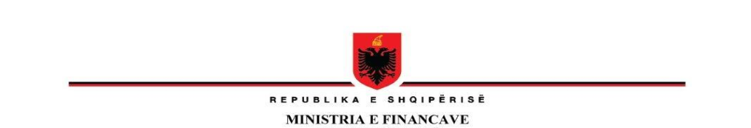**DREJTORIA E PËRGJITHSHME E BORXHIT SHTETËROR**

**______________________________**

**ANALIZA**

**E**

**BORXHIT PUBLIK**

**______________________________**

**(Viti 2023)**

**PËRMBAJTJE**

PËRMBLEDHJE 2

1. Ecuria e Borxhit Publik 4

2. Borxhi Shtetëror 5

3. Borxhi Shtetëror i Garantuar 7

4. Huamarrja 8

4.1. Huamarrja e Brendshme 9

4.2. Huamarrja e Huaj 10

5. Kosto dhe Risqet 10

5.1. Kosto 11

5.2. Risqet 11

6. Zhvillimet e Tregut Primar të Titujve Shtetërorë 13

6.1. Ecuria e ankandeve dhe kërkesa për titujt shtetërorë 13

6.2. Ecuria e normave të interesit 14

ANEKSI I AKRONIME DHE FJALOR SHPJEGUES 15

ANEKSI II TË DHËNA SHTESË 19

# PËRMBLEDHJE

Borxhi publik gjatë vitit 2023 përgjithësisht u karakterizua nga një ecuri pozitive, duke qenë në përputhje me objektivat makro-fiskale, buxhetin e planifikuar për vitin 2023 dhe objektivat e Strategjisë Afatmesme të Menaxhimit të Borxhit *(SAMB).*

Viti 2023 ka qenë një vit mjaft pozitiv përsa i përket sigurimit të financimit, si në tregun e brendshëm dhe në atë të huaj. Huamarrja gjatë vitit 2023 u realizua në linjë me buxhetin e vitit 2023 si edhe në linjë me Planin e Huamarrjes së vitit 2023. Në ndryshim nga viti 2022, i cili u karakterizua nga një pasiguri në tregun primar vendas si dhe ulje të kërkesës për tituj shtetërorë, gjatë vitit 2023 situata u përmirësua ndjeshëm dhe kërkesa për tituj shtetërorë u rikthye në nivele të kënaqshme, duke tejkaluar ofertën e Qeverisë për tituj shtetërorë. Nëpërmjet huamarrjes u mundësua rifinancimi i borxhit ekzistues, si edhe financimi i pjesshëm i deficitit të planifikuar për vitin 2023. Huamarrja në terma bruto u realizua në vlerën 466.0 miliard Lekë, nga të cilat 80.3% (ose 374.1 miliard Lekë) u financuan nëpërmjet burimeve të brendshme dhe 19.7% (ose 91.9 miliard Lekë) nëpërmjet burimeve të huaja. Ministria e Financave emetoi tituj shtetërorë në vlerën 374.1 miliardë Lekë në tregun e brendshëm, nga të cilët 225.6 mld Lekë Bono Thesari dhe 148.5 mld Lekë Obligacione. Huamarrja neto për vitin 2023 rezultoi në vlerën 20.8 miliardë Lekë. Huamarrja e jashtme bruto u realizua në nivelin 91.9 miliardë Lekë. Huamarrja e huaj është realizuar nëpërmjet emetimit të instrumentit të Eurobondit dhe disbursimit të huave për projekte dhe mbështetje buxhetore. Në Qershor 2023, Qeveria emetoi Eurobondin e gjashtë me vlerë 600 milionë euro, kupon 5.9%, yield 6.125% dhe me një ofertë finale (final book) prej 1.3 miliard Euro.

Gjatë vitit 2023, strukturat e Ministrisë së Financave përgjegjëse për menaxhimin e borxhit kanë vijuar përpjekjet në drejtim të reduktimit të ekspozimit ndaj risqeve duke mbajtur koston në nivelin më të ulët të mundshëm. Gjatë kësaj periudhe, menaxhimi i risqeve të portofolit të borxhit ka mundur të evoluojë në drejtim të objektivave strategjikë afatmesëm duke shfaqur përmirësim të të gjithë treguesve të riskut në krahasim me fundin e vitit 2022. Përmirësimi i mëtejshëm i strukturës së borxhit, kryesisht në aspektin e reduktimit të ekspozimit ndaj riskut të rifinancimit dhe riskut të normave të interesit do vijojë të mbetet fokusi kryesor në menaxhimin e borxhit, në mënyrë që tregues të këtyre risqeve të tregojnë përmirësim të mëtejshëm në periudhat në vijim.

Në përputhje me objektivat e Strategjisë Afatmesme të Menaxhimit të Borxhit, gjatë vitit 2023 u vijua me aktivitete në drejtim të zhvillimit të tregut të titujve shtetërorë.  Në vazhdim të angazhimit të ndërmarrë në lidhje me përmirësimin e mëtejshëm të tregut primar dhe zhvillimin e tregut sekondar të titujve shtetërorë, përgjatë vitit 2023 është vijuar me praktikat që kontribuojnë në krijimin e madhësive referencë dhe konsolidimin e kurbës së yield-it.  Në drejtim të krijimit të madhësive benchmark është vijuar me konsolidimin e numrit të ankandeve të titujve shtetërorë, duke ulur frekuencën e emetimeve të titujve të rinj dhe duke përdorur rihapjet e titujve ekzistues.

Gjithashtu, në vijim të masave të mara për zhvillimin e tregut, Ministria e Financave, për të dytin vit radhazi, hartoi dhe publikoi në muajin Dhjetor 2023 Planin Vjetor të Huamarrjes për vitin e ardhshëm, konkretisht për vitin 2024. Plani Vjetor i Huamarrjes për vitin 2024, synon të mbështesë aktivitetin e huamarrjes vjetore të Ministrisë së Financave, si dhe të rrisë transparencën kundrejt investitorëve dhe palëve të treta të interesuara.

1. **Ecuria e Borxhit Publik**

Në fund të viti 2023, borxhi publik u vlerësua në nivelin 1,362.8 miliard Lekë ose 58.9% e PBB[1], duke shënuar një ulje të konsiderueshme krahasuar me fundin e vitit 2022 (5.5 pp ulje), ndërkohë krahasuar me fundin e vitit 2021, raporti borxh/pbb është ulur me 15.6 pp. Në terma nominal, stoku i borxhit publik është ulur me 15.8 miliard Lekë krahasuar me fundin e vitit 2022, nga i cili 9.0 miliard Lekë i korrespondojnë rritjes së borxhit të brendshëm dhe 24.8 miliard Lekë i korrespondon uljes së borxhit të jashtëm.

Është llogaritur një efekt i kursit të këmbimit në portofolin e borxhit të shprehur në valutë prej rreth 69.5 miliardë lekësh, ose rreth 3.0% të PBB-së. Në vitet në vijim, raporti i borxhit ndaj PBB-së do të vazhdojë të planifikohet më i ulët se niveli i parashikuar për vitin e kaluar, derisa niveli i borxhit të arrijë dhe të qëndrojë nën 45% të PBB-së, kjo në përputhje me parimin përkatës fiskal të përcaktuar në kuadrin ligjor.

**Paraqitje Grafike 1 (a):** *Borxhi publik në vlerë absolute dhe relative ndaj PBB (2018- 2023)*

**Burimi:** *Ministria e Financave (2024)*

Niveli i borxhit të brendshëm në raport me totalin e borxhit publik eshte 54.4%, dhe ai i jashtëm 45.6%. Për sa i përket kompozimit të portofolit të borxhit sipas instrumenteve, më shumë se 70% përbëhet nga instrumentet e tregtueshme (bono thesari, obligacione, eurobond), ndjekur nga huatë e huaja me destinacion financimin e projekteve dhe huatë në formën e mbështetjes buxhetore. Pesha e instrumenteve të tregtueshme vlerësohet të jetë në rritje nga viti në vit kryesisht për shkak të emetimeve më të shpeshta në tregjet ndërkombëtare, por edhe për shkak të rritjes së huamarrjes në tregun e brendshëm për arsye të nevojave të larta për financim gjatë viteve të fundit duke filluar nga viti 2020.

**Paraqitje Grafike 1 (b):** *Përbërja e borxhit publik sipas instrumenteve (2018- 2023)*

**Burimi:** *Ministria e Financave (2024)*

Borxhi i pushtetit lokal vazhdon të qëndrojë në nivele të ulëta *(rreth 101.0 milion Lekë)*. Gjatë vitit 2023 nuk ka pasur asnjë kërkesë nga njësitë e qeverisjes vendore për huamarrje të re.

# Borxhi Shtetëror

Gjatë vitit 2023 portofoli i borxhit shtetëror vazhdon të dominohet me mbi 50% nga titujt shtetërorë të tregtuar në tregun vendas, në përputhje me objektivat strategjikë për mbajtjen nën kontroll të riskut të kursit të këmbimit.

**Paraqitje Grafike 2 (a):** *Kompozimi i portofolit të borxhit shtetëror sipas instrumenteve (2018–2023)*

**Burimi:** *Ministria e Financave (2024)*

Për sa i përket strukturës së maturimit, në portofolin e borxhit të brendshëm shtetëror, referuar të dhënave të vitit 2023, peshën më të madhe e mbajnë titujt afatmesëm (2-5 vite) me 38.1% të peshës. Në përputhje me objektivin strategjik për rritjen e jetëgjatësisë së portofolit të borxhit të brendshëm, pesha e titujve afatshkurtër është ulur me 3.7 pp ndërsa peshat e titujve me afat të gjatë maturimi (mbi 5 vite) si dhe atyre afat-mesme kanë shënuar rritje në krahasim me atë të fundit të vitit 2022 respektivisht me rreth 1.92 pp dhe 1.8 pp. Ndërkohë, pesha e titujve me norma interesi të ndryshueshme është reduktuar edhe përgjatë këtij viti, pasi edhe gjatë kësaj periudhe nuk ka patur emetime të titujve me norma interesi të ndryshueshme, në përputhje me objektivat për reduktimin e riskut të normave të interesit dhe shmangien e fragmentimit të kërkesës për titujt me maturitet të ngjashëm.

**Paraqitje Grafike 2 (b)***: Kompozimi i borxhit të brendshëm shtetëror sipas maturitetit të titujve dhe tipit të interesit (2018–2023)*

**Burimi:** *Ministria e Financave (2024)*

Në portofolin e borxhit të jashtëm, mbi 60% të peshës e mban borxhi me normë interesi fikse.

Për sa i përket kompozimit sipas instrumenteve, pesha e Eurobondit vlerësohet të jetë në rritje nga viti në vit për shkak të emetimeve më të shpeshta në tregjet ndërkombëtare, ku Eurobondi më i fundit është emetuar në muajin qershor 2023 në vlerën prej 600 milion Euro. Aktualisht në portofolin e borxhit shtetëror janë 4 Eurobonde të pamaturuar në vlerën totale prej 236 miliard Lekë. Pas kategorisë së Eurobondit, një peshë të konsiderueshme në portofolin e borxhit të jashtëm shtetëror mbajnë huatë me burim kreditorët dypalësh dhe shumëpalësh, me destinacion financimin e projekteve me natyrë zhvillimore.

**Paraqitje Grafike 2 (c):** *Kompozimi i borxhit të jashtëm shtetëror sipas tipit të instrumenteve dhe tipit të interesit (2018–2023)*

**Burimi:** *Ministria e Financave (2024)*

Përsa i përket kompozimit të portofolit të borxhit shtetëror sipas valutave, pjesën më të madhe të portofolit e zë valuta vendase me 54.4% të totalit, ndjekur nga valuta EUR me 36.2% dhe USD me 6.8%.

Portofoli i borxhit të brendshëm përbëhet kryesisht nga valuta vendase, dhe vetëm 1.0% është në monedhën EUR. Ndërkohë, portofoli i borxhit të jashtëm kompozohet terësisht nga valuta të huaja, ku mbizotëron me 79.0% valuta EUR, e ndjekur nga USD me 15.2% dhe më pas JPY me 1.7%.

**Paraqitje Grafike 2 (d):** *Kompozimi i borxhit shtetëror sipas valutës_Dhjetor 2023*

**Burimi:** *Financave dhe Ekonomisë (2024)*

# Borxhi Shtetëror i Garantuar

Në fund të vitit 2023, portofoli i borxhit të garantuar vlerësohet në 41.3 miliard Lekë ose 398 milion Euro (1.8% e PBB), duke shënuar një rënie me 10.9 miliard Lekë krahasuar me fundin e vitit 2022. Garancitë në tregun e brendshëm zënë rreth 39.6% të stokut total të borxhit të garantuar ose 16.4 miliardë lekë, ndërsa garancitë e dhëna në favor të kreditorëve të huaj përfaqësojnë 60.4% të stokut të borxhit të garantuar ose 25.0 miliardë lekë.

**Paraqitje Grafike 3 (a):** *Portofoli i borxhit të garantuar sipas rezidencës së kreditorit (2018–2023)*

**Burimi:** *Ministria e Financave (2024)*

Mbi 75% e totalit të garancive shtetërore i përkasin sektorit të energjisë, duke reflektuar politikat e qeverisë në drejtim të mbështetjes së sektorit të energjisë.

**Paraqitje Grafike 3 (b):** *Garancitë shtetërore sipas sektorëve ekonomikë (2018–2023)*

**Burimi:** *Ministria e Financave (2024)*

Gjatë vitit 2023 Ministria e Financave ka paguar rreth 54.6% (2.9 miliard Lekë) nga detyrimet (pagesa e principalit dhe interesat) që rrjedhin nga borxhi i jashtëm i garantuar. Gjatë kësaj periudhe, huamarrësit (përfituesit e garancive) i kanë kthyer Ministrisë një pjesë të detyrimeve për garancitë që janë paguar nga Ministria e Financave, gjë që bën që pagesat neto nga Ministria e Financave të përbëjnë rreth 25.3% të detyrimeve që rrjedhin nga garancitë e jashtme gjatë vitit 2023.

Përsa i përket borxhit të brendshëm të garantuar, gjatë vitit 2023, pothuajse të gjitha detyrimet përkatëse janë shlyer nga përfituesit/huamarrësit e garancive të brendshme shtetërore dhe vetëm 0.17% të detyrimeve që rrjedhin nga borxhi i brendshëm i garantuar përgjatë vitit 2023 janë bërë nga Ministria e Financave. Këto pagesa i përkasin skemave të garancive për bizneset të lëshuara gjatë situatës së pandemisë Covid 19).

# Huamarrja

Gjatë viteve të fundit, huamarrja është realizuar në përputhje me nevojat buxhetore dhe në përputhje me objektivat strategjikë për ruajtjen e stabilitetit të marrëdhënies ndërmjet raporteve të kostos dhe risqeve, krahas nevojave të rritura për financim.

Viti 2023 ka qenë një vit mjaft pozitiv përsa i përket sigurimit të financimit, si në tregun e brendshëm dhe në atë të huaj. Huamarrja gjatë vitit 2023 u realizua në linjë me buxhetin e vitit 2023 si edhe në linjë me Planin e Huamarrjes së vitit 2023. Nëpërmjet huamarrjes u mundësua rifinancimi i borxhit ekzistues si dhe financimi i pjesshëm i deficitit të planifikuar për vitin 2023.

Huamarrja në terma bruto u realizua në vlerën 466.0 miliard Lekë, nga të cilat 80.3% (ose 374.1 miliard Lekë) u financuan nëpërmjet burimeve të brendshme dhe 19.7% (ose 91.9 miliard Lekë) nëpërmjet burimeve të huaja.

**Tabela 4:** Realizimi i Huamarrjes (2022-2023)

|  |  |  |  |  |
| --- | --- | --- | --- | --- |
| **Burimet e Huamarrjes** | **2022** | | **2023** | |
| **Vlera** *(në mld Lekë)* | **%/Total** | **Vlera** *(në mld Lekë)* | **%/Total** |
| **Burime të Brendshme** | **357.9** | **92.7%** | **374.1** | **80.3%** |
| Bono Thesari | 245.5 | 63.6% | 225.6 | 48.4% |
| Obligacione | 112.3 | 29.1% | 148.5 | 31.9% |
| **Burime të Jashtme** | **28.3** | **7.3%** | **91.9** | **19.7%** |
| Hua për financimin e projekteve | 11.2 | 2.9% | 9.4 | 2.0% |
| Mbështetje Buxhetore | 17.1 | 4.4% | 19.7 | 13.5% |
| Eurobond | - | 0.0% | 62.8 | 13.5% |
| **Total Huamarrja** | **386.1** | **100.0%** | **466.0** | **100.0%** |

**Burimi:** *Ministria e Financave (2024)*

## Huamarrja e Brendshme

Gjatë vitit 2023, Ministria e Financave ka emetuar në tregun e brendshëm tituj shtetërorë në vlerën 374.1 miliard Lekë, nga të cilat 225.6 miliard Lekë i përkasin titujve afatshkurtër dhe 148.5 miliard Lekë titujve afatgjatë. Në përputhje me Strategjinë Afatmesme të Menaxhimit të Borxhit, gjatë vitit 2023 është rritur frekuenca dhe vlera e emetimeve të instrumenteve afatgjata dhe si rrjedhojë borxhi i ri është mundësuar tërësisht nëpërmjet titujve afatgjatë, si edhe është shoqëruar me maturime të instrumenteve afatshkurtër.

Kërkesa për tituj shtetërorë ka qenë më e lartë se oferta e Qeverisë pothuajse në të gjitha ankandet e realizuara gjatë vitit dhe huamarrja neto në tregun e brendshëm në fund të vitit 2023 rezultoi 20.8 miliard Lekë. Nga totali i financimit neto, 41.8 miliard Lekë financim neto është realizuar nëpërmjet obligacioneve, ndërsa sa i takon instrumenteve afatshkurtër, financimi neto rezulton negativ prej -20.9 miliard Lekë, që do të thotë se gjatë vitit 2023 janë maturuar instrumente afatshkurtër më shumë se sa janë emetuar.

**Tabela 4.1:** *Huamarrja shtetërore nga burime të brendshme në terma neto dhe bruto (Janar-Dhjetor 2023)*

|  |  |  |  |
| --- | --- | --- | --- |
| **Lloji i Titullit** | **2023** | | |
| **Emetim** (në mld Lekë) | **Maturim** (në mld Lekë) | **Huamarrja Neto** (në mld Lekë) |
| **Tituj Afatshkurtër** | **225.6** | **246.6** | **-20.9** |
| Bono Thesari në Lekë | 225.6 | 246.6 | -20.9 |
| **Tituj Afatgjatë** | **148.5** | **106.7** | **41.8** |
| Obligacione 2 vjeçare | 46.6 | 45.6 | 0.9 |
| Obligacione 2 vjeçare në Euro | 0.0 | 0.0 | 0.0 |
| Obligacione 3 vjeçare | 27.5 | 16.8 | 10.7 |
| Obligacione 5 vjeçare | 38.1 | 27.7 | 10.4 |
| Obligacione 7 vjeçare | 18.6 | 8.3 | 10.3 |
| Obligacione 10 vjeçare | 12.3 | 8.3 | 4.0 |
| Obligacione 15 vjeçare | 5.4 | 0.0 | 5.4 |
| **Gjithsej Instrumenta Shtetëror** | **374.1** | **353.3** | **20.8** |

**Burimi:** *Ministria e Financave (2024)*

Për sa i përket raportit të huamarrjes së brendshme me të ardhurat tatimore vërehet një ulje e këtij raporti krahasuar me vitin e mëparshëm, i ndikuar kryesisht nga rritja e nivelit te ardhurave tatimore krahasuar me vitin e kaluar.

**Paraqitje Grafike 4.1:** *Huamarrja e brendshme në terma bruto në raport me të ardhurat tatimore (2018-2023)*

**Burimi:** *Ministria e Financave (2024)*

## Huamarrja e Huaj

Përsa i përket huamarrjes së huaj, në fund të viti 2023, huamarrja e jashtme bruto arriti në 91.9 miliard Lekë. Peshën kryesore në huamarrjen e huaj gjatë këtij viti e mban Eurobondi. Në qershor 2023, Republika e Shqipërisë emetoi eurobondin e saj të gjashtë, në vlerën 600 milionë euro, me maturim pesëvjeçar, me kupon 5.9%, yield 6.125% dhe me një ofertë përfundimtare (*final book*) prej mbi 1.3 miliardë Euro. Gjithashtu gjatë vitit 2023 janë disbursuar mbështetje buxhetore me terma të favorshme në vlerën totale rreth 185 milion Euro nga insitucionet financiare ndërkombëtare dhe partnerët bilateral si Banka Botërore, KfW dhe AFD. Pjesa tjetër e huamarrjes është realizuar nëpërmjet disbursimit të kredive për financimin e projekteve kryesisht në transport, infrastrukturë urbane, si dhe furnizim me ujë dhe kanalizime.

**Tabela 4.2:** *Huamarrja e huaj në terma bruto (2022-2023)*

|  |  |  |  |  |
| --- | --- | --- | --- | --- |
| **Huajamarrja e Huaj Bruto** | **2022** | | **2023** | |
| **Vlera** *(në mld Lek)* | **%/Total** | **Vlera** *(në mld Lek)* | **%/Total** |
| **Kredi për financim projektesh** | **11.2** | **39.5%** | **9.4** | **10.3%** |
| Energjia | 0.6 | 2.2% | 0.9 | 0.9% |
| Transporti | 5.6 | 19.7% | 3.5 | 3.8% |
| Ujësjellës Kanalizime | 1.3 | 4.7% | 2.0 | 2.2% |
| Infrastruktura Urbane | 2.0 | 7.2% | 2.3 | 2.5% |
| Shëndetësia | 1.4 | 5.0% | 0.6 | 0.7% |
| Të Tjera | 0.2 | 0.7% | 0.1 | 0.1% |
| **Mbështetje Buxhetore** | **17.1** | **60.5%** | **19.7** | **21.5%** |
| **Eurobond** | **0.0** | **0.0%** | **62.8** | **68.3%** |
| **Total Huamarrja e Huaj** | **28.3** | **100.0%** | **91.9** | **100.0%** |

**Burimi:** *Ministria e Financave (2024)*

# Kosto dhe Risqet

Për sa i përket raporteve të kostos dhe riskut, Ministria e Financave në kuadër të mirëmenaxhimit të borxhit ka vijuar përpjekjet në drejtim të reduktimit të ekspozimit ndaj risqeve duke mbajtur koston në nivelin më të ulët të mundshëm sipas kushteve aktuale të tregut. Në ndryshim nga viti 2022, ku për shkak të kushteve të shtrënguara të tregjeve treguesit e riskut nuk ecën në drejtim të objektivave strategjikë, gjatë vitit 2023, menaxhimi i risqeve të portofolit të borxhit ka mundur të evoluojë në drejtim të objektivave strategjikë afatmesëm duke shfaqur përmirësim në të gjithë treguesit, krahasuar me fundin e vitit 2022.

## Kosto

Për vitin 2023, shpenzimet për interesa të borxhit përllogariten në vlerën prej 47.6 miliard Lekë, përkatësisht 29.0 miliard Lekë për interesa të borxhit të brendshëm dhe 18.6 miliard Lekë për interesa të borxhit të jashtëm. Ripagesat e borxhit të jashtëm për vitin 2023 ishin 53.2 miliard Lekë (pagesa për principalin). Krahasuar me vitin 2022, shpenzimet për interesa vlerësohen rreth 8.0 miliard Lekë më të larta (20.1% më shumë se viti 2022), kryesisht si rezultat i rritjes së normave të interesit në tregun e brendshëm dhe atë të huaj. Rritja e shpenzimeve për interesa ka qenë brenda fondit të parashikuar në Projektbuxhetin e Vitit 2023.

Gjithashtu, kosto mesatare për borxhin e brendshëm në fund të vitit 2023 rezultori në nivelin 4.48%, duke u rritur me 43 bp krahasuar me fundin e vitit 2022 ku u vlerësua në nivelin 4.05%.

**Paraqitje Grafike 5.1 (a):** *Shpenzimet për interesa të borxhit shtetëror (2018- 2023)*

**Burimi:** *Ministria e Financave (2024)*

## Risqet

Strategjia Afatmesme e Menaxhimit të Borxhit synon të përmirësojë më tej strukturën e borxhit (*kryesisht strukturën e portofolit të borxhit të brendshëm*), në drejtim të uljes së ekspozimit ndaj risqeve, si dhe mbajtjes së kostos në nivelet më të ulëta të mundshme, bazuar në kushtet aktuale të tregut. Gjatë vitit 2022, në kushtet e shtrënguara të tregjeve, huamarrja ishte jo e lehtë për tu realizuar dhe në rrethanat e një kërkese të orientuar kryesisht drejt instrumenteve afatshkurtra, treguesit e riskut nuk shënuan përmirësim krahasuar me vitet e mëparshme. Ndërkohë, viti 2023 ka qenë një vit mjaft pozitiv sa i përket ecurisë së huamarrjes, dhe si rrjedhojë indikatorët e riskut kanë shfaqur përmrësim në të gjitha kategoritë krahasuar me fundin e vitit 2022, madje edhe në krahasim me fundin e vitit 2021 kjo pavarësisht përkeqësimit të ndodhur gjatë 2022.

*Risku i Rifinancimit*

Një ndër objektivat kryesore të SAMB është reduktimi i riskut të rifinancimit kryesisht në portofolin e borxhit të brendshëm, pasi borxhi i jashtëm paraqet më pak risk duke qenë se është i përbërë nga instrumente me afat të gjatë maturimi dhe me profile amortizimi të shtrira gjatë në kohë. Gjatë vitit 2023, në përputhje me Strategjinë Afatmesme të Menaxhimit të Borxhit, Minstria e Financave ka rritur peshën e emetimeve të instrumenteve afatmesme dhe afatgjata në tregun e brendshëm dhe si rezultat, treguesit e riskut të rifinancimit kanë shfaqur përmirësim të ndjeshëm krahasuar me fundin e vitit 2022. Konkretisht, jetëgjatësia e borxhit të brendshëm (ditët mesatare në maturim) është rritur me 55 ditë, nga 780 ditë në fund të vitit 2022 në 835 ditë në fund të vitit 2023. Ndërkohë, pesha e borxhit që maturohet brenda një viti ka shënuar përmirësim krahasuar fundin e vitit 2022, ku konkretisht, ky tregues është ulur nga 47.9% në dhjetor 2022 në 44.7% në dhjetor 2023.

**Paraqitje Grafike 5.2 (a)**: Treguesit e Riskut të Rifinancimit

Burimi: *Ministria e Financave ( 2024)*

*Risku i Normave të Interesit*

Risku i normave të interesit, gjithashtu ka shfaqur përmirësim gjatë vitit 2023, kjo në rrethanat e përdorimit të shtuar të titujve afatmesëm dhe afatgjatë si edhe emetimit vetëm të titujve më norma interesi fikse në tregun e brendshëm. Konkretisht, pesha e borxhit që rivlerëson normën e interesit brenda vitit është ulur ndjeshëm nga 49.0% në fund të vitit 2022 në 45.4% në fund të vitit 2023. Gjithashtu, është rritur koha mesatare në rifiksim nga 2.17 vite në dhjetor 2022 në 2.33 vite në muajin dhjetor 2023.

**Paraqitje Grafike 5.2 (b)**: Treguesit e Riskut të Normave të Interesit

Burimi: *Ministria e Financave (2024)*

*Risku i Kursit të Këmbimit*

Risku i kursit të këmbimit është mbajtur nën kontroll duke qëndruar nën tavanin e përcaktuar në strategji. Konkretisht, totali i stokut të borxhit në valutë ndaj stokut të borxhit total rezultoi 45.4% në fund të vitit 2023, duke u ulur me 1.4 p.p krahasuar me fundin e vitit 2022, si dhe është ulur me 4.4 p.p, krahasuar me fundin e vitit 2021, një përmirësim i ndjeshëm. Gjatë vitit 2023 ky tregues është ndikuar kryesisht nga nënçmimi i pjesës më të madhe të valutave të huaja, kryesisht Euros dhe USD, kundrejt Lekut.

**Paraqitje Grafike 5.2 (c):** Risku i Kursit të Këmbimit

Burimi: *Ministria e Financave (2024)*

# Zhvillimet e Tregut Primar të Titujve Shtetërorë

Tregu primar i titujve shtetërorë gjatë vitit 2023 përgjithësisht është karakterizuar nga zhvillime pozitive, ku vlen të përmenden rikthimi i kërkesës së tregut në nivele të kënaqshme në raport me nevojat e qeverisë për huamarrje dhe vijimi me projektin market maker për emetimin e obligacionit 5-vjeçar dhe 3-vjeçar referencë.

## Ecuria e ankandeve dhe kërkesa për titujt shtetërorë

Gjatë vitit 2023, Ministria e Financave ka organizuar ne total 98 ankande, nga të cilët 41 ankande për tituj afatshkurtër, 51 ankande për tituj afatgjatë dhe 6 ankande buyback (blerje mbrapsht) për titujt referencë 3 dhe 5 vjecar. Kërkesa gjatë këtij viti ka rezultuar në vlerëm 552.1 miliard Lekë, nga e cila 329.5 miliard Lekë i korespondon Bonove të Thesarit dhe 222.6 miliard Lekë i korespondon Obligacioneve.

Në ndryshim nga viti 2022, i cili u karakterizua nga një pasiguri në tregun primar vendas si dhe ulje të kërkesës për tituj shtetërorë, gjatë vitit 2023 situata u përmirësua ndjeshëm dhe kërkesa për tituj shtetërorë u rikthye në nivele të kënaqshme, duke tejkaluar ofertën e Qeverisë për tituj shtetërorë. Raporti i mbulimit ka qenë mbi 1 në shumicën e ankandeve të realizuara si në kategorinë e titujvë afatshkurtër dhe në kategorinë e titujve afatgjatë. Kërkesa për tituj shtetërore ka vazhduar të mbështetet tek investitorët vendas (rezidentë), ndërkohë që sektori bankar mbetet burimi kryesor i kërkesës me mbi 60% të peshës.

**Paraqitje Grafike 6.1:** Ecuria e ankandeve në tregun primar

Burimi: *Ministria e Financave (2024)*

Në kuadër të zhvillimit të infrastrukturës së tregut primar dhe stimulimit të tregut sekondar, kanë vazhduar të ndërmerren aktivitete, të cilat kanë pasur si objektiv reduktimin e fragmentimit të kërkesës, si dhe konsolidimin e madhësive *benchmark* për titujt afatgjatë. Titujt referencë 3 dhe 5 vjecar janë emetuar me sukses në dy linja emetimi gjatë vitit 2023: konkretisht Obligacioni referencë 3 vjecar është emetuar në shumën totale 27.3 miliard Lekë dhe Obligacioni referencë 5 vjecar është emetuar në shumën totale 34.1 miliard Lekë.

Në drejtim të krijimit të madhësive *benchmark* është vijuar me konsolidimin e numrit të ankandeve të titujve shtetërorë, duke ulur frekuencën e emetimeve të titujve të rinj dhe duke përdorur rihapjet e titujve ekzistues.

## Ecuria e normave të interesit

Normat mesatare të ponderuara gjatë vitit 2023 kanë shënuar rritje krahasuar me fundin e vitit 2022, pothuajse në të gjitha kategoritë e instrumenteve, e ndikuar kjo nga rritja e normave të interesit, kryesisht gjatë vitit 2022, dhe për rrjedhojë zëvendësimit të titujve me norma interesi më të ulëta të cilat maturohen, me tituj të emetuara në kushtet me norma interesi të rritura. Banka e Shqipërisë ka ndjekur një politikë normalizuese monetare gjatë vitit 2023 duke rritur normën bazë të interesit me 0.5 pikë përqindje, përkatësisht nga 2.75% në fund të vitit 2022 në 3.25% në fund të vitit 2023

**Paraqitje Grafike 6.2:** *Yield-et titujve shtetërorë[2] (2021- 2023)*

**Burimi:** *Ministria e Financave dhe Eknoomisë (2024)*

**ANEKSI I**

**AKRONIME DHE FJALOR SHPJEGUES**

**AKRONIME**

**BSH** Banka e Shqipërisë

**DMM** Ditët Mesatare në Maturim

**EUR** Monedha e Bashkimit Evropian

**JPY**  Monedha kombëtare e Japonisë

**KMM** Koha Mesatare në Maturim

**KMR** Koha Mesatare në Rifiksim

**PBB** Produkti i Brendshëm Bruto

**PP** Pikë Përqindje

**PB** Pikë Bazë

**SAMB** Strategjia Afatmesme e Menaxhimit të Borxhit

**USD** Monedha Shteteve të Bashkuara të Amerikës

**NMP**  Norma Mesatare e Ponderuar

**FJALOR SHPJEGUES**

**Ankande shkëmbimi *(exchange auctions)* –** Parablerja e titujve shtetërorë më përpara datës së maturimit, ndërkohë që transaksioni kryhet duke e paguar mbajtësin e titullit të parablerë me një titull të emetuar rishtazi.

**Borxh –** Referuar si “Borxh Total” ose “Totali i detyrimeve të borxhit”, konsiston në të gjitha detyrimet që janë instrumente borxhi.

**Borxh afatgjatë –** Borxh me afat maturimi më të lartë se një vit.

**Borxh i brendshëm –** Detyrimet e borxhit të rezidentëve të një vendi ndaj rezidentëve të po atij vendi.

**Borxh i jashtëm –** Detyrimet e borxhit të rezidentëve të një vendi ndaj jo rezidentëve.

**Borxhi publik i garantuar –** Detyrimet e borxhit të sektorit publik dhe privat, shërbimi i të cilit është i garantuar me marrëveshje nga njësitë e sektorit publik.

**Buyback –** Është forma e ndërsjellë e emetimit të titujve shtetërorë, e cila mundëson maturimin e parakohëshëm të një titull shtetëror.

**Disbursim –** Transaksioni i vënies në dispozicion të burimeve financiare.

**Eurobond –** Një obligacion (*titull financiar*) me afat maturimi më shumë se një vit i emetuar dhe tregtuar në tregjet ndërkombëtare financiare, jashtë kufijve të vendit që e emeton atë.

**Kreditor dypalësh –** Tipi i kreditorëve si qeveritë dhe agjencitë e tyre.

**Kredi koncesionale –** Kredi me terma më të favorshme se ato të tregut.

**Kreditor shumëpalësh –** Tipi i kreditorëve që përfshinë institucionet financiare si Banka Botërore, FMN, etj..

**Kreditorë privatë –** Kreditorët që nuk janë as qeveri dhe as agjenci të sektorit publik. Këto përfshijnë mbajtësit privatë të titujve shtetërorë, bankat private dhe institucionet e tjera financiare.

**KMM–** Tregues i riskut të ri-financimit për borxhin. KMM është periudha mesatare e shprehur në ditë ose në vite, që i duhet portofolit të borxhit për t’u maturuar. Sa më larg në kohë të jetë e projektuar data e maturimit të një instrumenti, aq më i ulët është risku i ri-financimit dhe aq më e lartë është vlera e këtij treguesi. KMM për instrumentet financiarë të borxhit përllogaritet sipas formulës së mëposhtme:

$$KMM=\frac{ \sum_{t∈T}{ }t Nt}{\sum_{t∈T}{ }Nt}$$

Nga ku:

*t –* data e maturimit;

*T –* bashkësia e të gjitha datave të maturimit;

*Nt –* Vlera nominale që do të paguhet në datën *t.*

**KMR****–** Tregues i riskut të normave të interesit për borxhin. Jep informacion lidhur me ekspozimin e portofolit të borxhit kundrejt ndryshimit të normave të interesit. KMR interpretohet si koha mesatare (në vite) që i duhet portofolit të borxhit për të ripërcaktuar normën e interesit. Sa më e madhe të jetë sasia e instrumenteve afatshkurtër dhe sasia e instrumenteve me norma interesi të ndryshueshëm në portofolin e borxhit, aq më i madh është risku i normave të interesit dhe aq më i vogël ky tregues dhe anasjelltas. KMR për instrumentet financiarë të borxhit përllogaritet sipas formulës së mëposhtme:

$$KMR=\frac{ \sum_{r∈R}{ r Nr}+\sum_{t∈T}{ }t Nt}{\sum_{r∈R}{ Nr}+\sum_{t∈T}{ }Nt}$$

Nga ku:

*r*– data e pagesës së kuponit të instrumentit me norma interesi të lëvizshme;

*t* –data e maturimit të instrumentit me norma interesi fikse;

*Nr* – vlera nominale e instrumentit me norma interesi të lëvizshme;

*Nt* – vlera nominale e instrumentit me norma interesi fikse;

*R –* bashkësia e të gjitha datave të maturimit për instrumente me norma interesi të lëvizshme;

*T –* bashkësia e të gjitha datave të maturimit për instrumente me norma interesi fikse.

**PBG –** Është garanci e emetuar nga Banka Botërore, e cila garanton vlerën e plotë ose të pjesshme të një huaje, me qëllim mundësimin e saj me kosto më të favorshme se ajo e ofruar nga tregu.

**Raport mbulimi –** Raporti ndërmjet shumës së kërkuar *(nga investitorët)* dhe shumës së ofruar*(nga shteti)* në ankandet e titujve shtetërorë*.* Shërben për të vlerësuar nivelin e plotësimit të ankandeve dhe gjendjen e likuiditetit.

**Risku i kursit të këmbimit –** I referohet ndikimit të lëvizjes së kursit të këmbimit të një va;ute, mbi nivelin e borxhit dhe shërbimin e tij në një masë të caktuar mbi pritshmëritë. Psh.: “Mbiçmimi ose nënçmimi i monedhës vendase kundrejt një monedhe të huaj, e cila është pjesë përbërëse e portofolit të borxhit, mund të rezultojë në rënie ose rritje proporcionale të volumit të borxhit ose shërbimit të tij (*të denominuar në monedhë vendase*)”.

**Risku i likuiditetit –** Risku që lidhet me humbjen e aftësisë së buxhetit të shtetit për të likuiduar detyrimet korrentedhe ekzektutimin në kohë të shpenzimeve buxhetore. Me qëllim minimizimin e këtij risku, shteti duhet të ketë akses mbi një sasi të caktuar asetesh likuide me qëllim garantimin e fondeve në raste krizash të përkohshme, gjatë të cilave bëhet e vështirë ose me kosto të lartë, sigurimi i tyre.

**Risku i normave të interesit –** Risku që pagesat e shërbimit të borxhit të ndryshojnë si rrjedhojë e lëvizjes së normave të interesit. Ky risk krijohet nga nevoja për të shërbyer borxhin që maturohet dhe pagesat e kuponëve të instrumenteve me norma interesi të ndryshueshme në të ardhmen.

**Risku operacional –** Risku që ka të bëjë me rritjen e kostos së menaxhimit të borxhit ose me rritjen e nivelit të risqeve të tjera si rezultat i gabimeve njerëzore, dëmtimit të pajisjeve elektronike, dëmeve natyrore, etj. Risku operacional është një risk relativisht i vështirë për t’u matur dhe vlerësuar. Ulja e ekspozimit të riskut operacional mund të arrihet nëpërmjet integrimit të procedurave të menaxhimit të borxhit në një strukturë organizative, duke pasur strukturën, infrastrukturën dhe procedurat të drejtuara nga aktivitete operacionale efiçente për menaxhimin e administratës shtetërore dhe tregjeve financiare.

**Risku i rifinancimit –** Risku që lidhet me aftësinë për të emetuar instrumente ose marrë hua me qëllim ri-financimin dhe shërbimin e borxhit aktual. Sa më i madh të jetë volumi i shumave që maturohen dhe sa më i afërt në kohë, aq më i lartë është risku i ri-financimit dhe anasjelltas. Risku i ri-financimit ndikohet nga niveli i borxhit ekzistues dhe profili i amortizimit. Rritja e maturitetit të borxhit dhe shpërndarja në kohë e maturimeve ndikon në reduktimin e riskut të ri-financimit.

**Stoku i borxhit –** Balanca e principalit të borxhit në një moment të dhënë të kohës.

**Shërbim i borxhit –** Pagesat e principalit dhe interesit në përputhje me termat e përcaktuara në marrëveshje.

**Sistemi Primary Dealer –** Është një marrëveshje institucionale ndërmjet strukturës përgjegjëse për menaxhimin e borxhit dhe disa ndërmjetësve financiarë *(që kanë funksione të specializuara në tregun e titujve shtetërorë),* me qëllim zbatimin e një strategjie që ka për funksion sigurimin e nevojave për financim të qeverisë dhe zhvillimin e tregut të titujve.

**Tregu primar –** Është hapësira fizike ose funksionale në të cilin Shteti Shqiptar emeton për herë të parë titujt.

**Tregu sekondar –** Është hapësira fizike ose funksionale ku kryhen transaksionet me titujt pasi janë emetuar në tregun primar.

**Tituj afatmesëm –** I referohet titujve të borxhit shtetërorë meafat maturimi nga 2 deri në 5 vite.

**Tituj afatgjatë –** I referohet titujve të borxhit shtetërorë meafat maturimi mbi 5 vite.

**Tituj referencë *(benchmark)* –** Është emetimi më i fundit i titujve të shtetit shqiptar për një maturitet të caktuar. Ankandi për titullin referencë mund të rihapet periodikisht deri në arritjen e një vlere të paracaktuar nga Ministria e Financave. Ky titull përdoret si pikë referimi për vlerësimin e titujve të tjerë shtetërorë me maturitet, shumë emetimi dhe normë kuponi të ngjashëm.

Përgjithësisht, titujt referencë gëzojnë likuiditet më të lartë se emetimet e zakonshme, për shkak të detyrimit që kanë Zhvilluesit e Tregut për të kuotuar çmime blerjeje/shitjeje në tregun sekondar sipas kushteve të përcaktuara në kontratën e lidhur me Ministrinë e Financave dhe Ekonomisë.

**Tituj shtetërorë –** Janë bonot e thesarit dhe obligacionet shtetërore të emetuara nga Ministria e Financave në përputhje me ligjin Nr. 9665, datë 18.12.2006, “Për huamarrjen shtetërore, borxhin shtetëror dhe garancitë shtetërore të huasë në Republikën e Shqipërisë”, të ndryshuar; ligjin Nr. 9879, datë 21.02.2008 “Për titujt”; si edhe aktet nënligjore.

**ANEKSI II**

**TË DHËNA SHTESË**

1. **STOKU I BORXHIT PUBLIK DHE QEVERISJES QENDORE**

**Tabela 1.0:** *Stoku i borxhit publik (2018- 2023) (në milion Lekë)*



**Tabela 1.1:** *Stoku i borxhit të qeverisjes qendrore (2018- 2023) (në milion Lekë)*



**Tabela 1.2:** *Stoku i borxhit të qeverisjes qendrore (2019- 2023) (në milion Lekë)*



1. **HUAMARRJA SHTETËRORE**

**Tabela 2.0:** *Huamarrja shtetërore nga burime të brendshme dhe të jashtme në terma bruto (2022-2023)*



1. **KOSTOT**

**Tabela 3.0:** *Shërbimi i borxhit shtetëror (2019 –2023) (në milion Lekë)*



*\* Krahas shërbimit të borxhit shtetëror përfshihet edhe shërbimi i borxhit që qeveria ka..paguar në favor të entiteteve për të cilat ka lëshuar garanci shtetërore.*

1. **TREGUESIT E TREGUT PRIMAR TË TITUJVE SHTETËRORË**

**Tabela 4.0:** *Treguesit e ecurisë së kërkesës dhe ofertës në tregun primar të titujve shtetërorë (2022-2023)*



1. **KOMPOZIMI I BORXHIT TË JASHTËM**

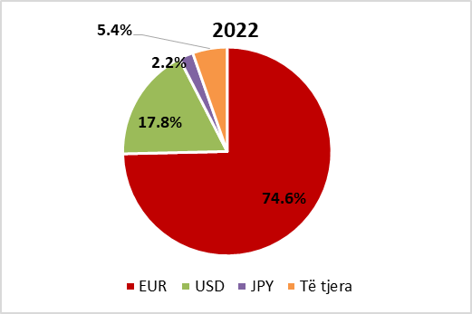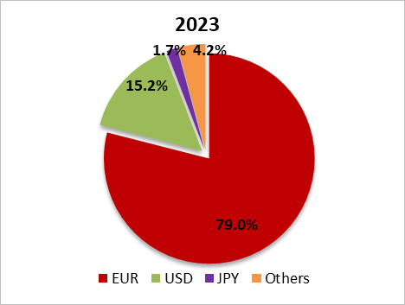**Paraqitje Grafike 5.0:** *Stoku i borxhit të jashtëm shtetëror sipas valutës (2022- 2023)*

**Paraqitje Grafike 5.1:** *Stoku i borxhit të jashtëm sipas tipit të interesit (2018- 2023)*

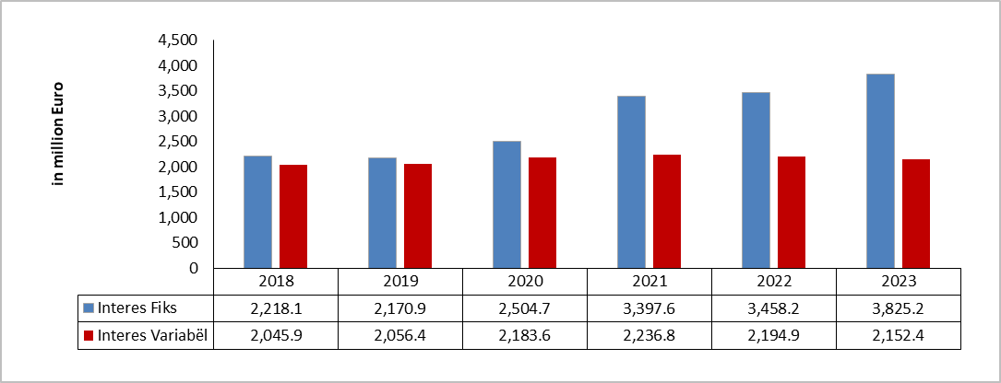

*\*Përfshihet borxhi shtetëror dhe borxhi shtetëror i garantuar*

**Paraqitje Grafike 5.2:** *Stoku i borxhit të jashtëm sipas koncesionalitetit (2018- 2023)*

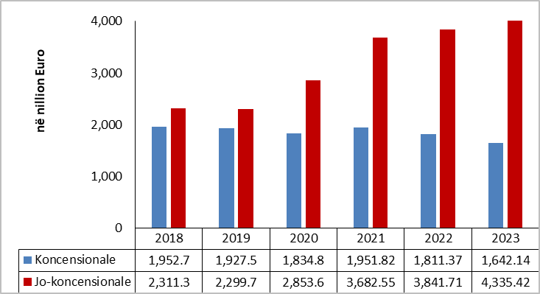

*\*Përfshihet borxhi shtetëror dhe borxhi shtetëror i garantuar*

**Paraqitje Grafike 5.3:** *Stoku i borxhit të jashtëm sipas kreditorëve (2018- 2023)*

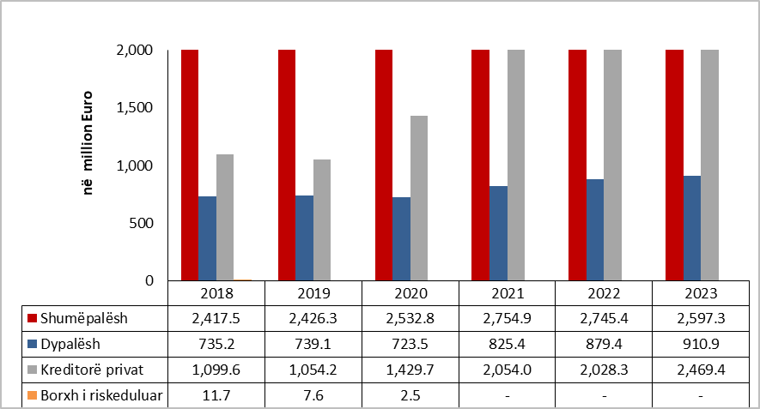

*\*Përfshihet borxhi shtetëror dhe borxhi shtetëror i garantuar*

1. **DISBURSIMET E BORXHIT TË JASHTËM**

**Tabela 6.0:** *Disbursimet sipas kreditorëve (2018- 2023) (në milion Euro)*

*\*Përfshihet borxhi shtetëror dhe borxhi shtetëror i garantuar*

**Tabela 6.1:** *Disbursimet sipas sektorëve ekonomik (2018-2023) (në milion Euro)*

*\*Përfshihet borxhi shtetëror dhe borxhi shtetëror i garantuar*

1. Niveli i borxhit të fundvitit 2023 ndryshon nga raporti i dërguar pranë Komisionit për Ekonomine dhe Financat, në përputhje me Buletinin Statistikor të Borxhit për T1 2024 https://financa.gov.al/wp-content/uploads/2024/04/Buletini-Statistikor-i-Borxhit-T1-2024.pdf
2. I referohet normës mesatare të ponderuar të titujve shtetërorë të emetuar vetëm në tregun primar.